

COURTIER ASSERMENTE – Olivier EVRARD
Tél : 02 99 202 202 – Fax : 02 99 202 200
BP 50 – 35404 ST-MALO Cédex – France

SAINT MALO, le 13/09/2010 $ 1,2821

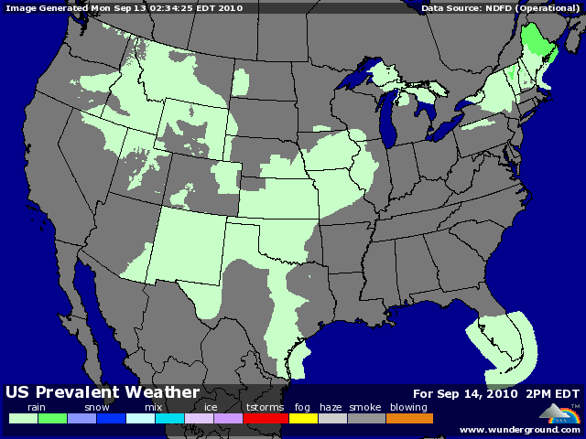

BLE : - peu de changement au niveau de l’USDA avec une compensation entre +50 en export et -50 en stock. Au niveau mondial, le stock 2010/11 atteint 177,79 millions de mt (+2) et la production baisse à 643,01 (-2,72) essentiellement à cause de l’EU et de la Russie. Malgré tout, cette baisse est inférieure aux attentes, même s’il s’agit de la 4ème consécutive,
+ grosses ventes export à 1,6 millions de mt avec l’Egypte comme 1ère destination. Le cumul atteint 44,2% contre 46,4% en moyenne pour des besoins de 489.00 mt,
+/- en Europe, le rythme des exportations continue d’être très soutenu, ce qui raffermit les prix à chaque nouvelle vente et les primes à chaque nouveau besoin de couverture,
+/- l’Ukraine déclare encore ne pas avoir besoin de fermer ses frontières, mais ne laisse toujours pas charger les bateaux qui sont coincés dans ses ports,

MAÏS : +/- l’élément haussier du rapport, avec une révision du rendement US à 162,5 bx/acre contre 165 en août et 163 attendu. La production baisse (13,160 contre 13,365) ainsi que le stock (1,116 contre 1,312) qui reste quand même au dessus des attentes (1,110),
+/- par contre, le ratio stock/usage passe sous les 10% (8,3) pour la 3ème fois depuis 1973, ce qui reste un élément haussier, susceptible de porter le maïs au-delà des 5$,
+/- le marché US va être partagé entre révision des chiffres et pression de récolte, alors que les fonds sont déjà ultra longs dans ce contexte qui reste malgré tout haussier,
- les ventes export US sont décevantes par rapport aux semaines passées (848.200 mt), juste au dessus des besoins (730.000 mt mt). Le cumul est à 28,8% contre 23,3% en moyenne,
+/- le marché français se tient bien, avec un maïs qui rattrape un peu de son retard sur le blé,

SOJA : - en spread sur les céréales alors que l’USDA a relevé les rendements, ce qui n’était pas attendu,
- la production US atteint un nouveau record à 3,483 milliards de bx, contre 3,433 en août et 3,4 attendus,
- le stock de report baisse légèrement sur une hausse de consommation mais reste largement au dessus des attentes (285),
- au niveau mondial, le stock est à 63,6 millions de mt, un record là aussi avec la Chine qui devrait importer 55 millions de mt, un autre record,

A SUIVRE : météo et demande.

